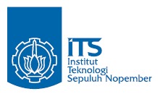
JURUSAN TEKNIK INFORMATIKA
FAKULTAS TEKNOLOGI INFORMASI
INSTITUT TEKNLOGI SEPULUH NOPEMBER

USULAN TUGAS AKHIR

IDENTITAS PENGUSUL
NAMA : RAHMAH NOOR FADIYAH
NRP : 5110100050
DOSEN WALI : Dr. Ir. Siti Rochimah, M.T.
DOSEN PEMBIMBING : 1. Dr. Ir. Siti Rochimah, M.T.
2. Umi Laili Yuhana, S.Kom, M.Sc.

JUDUL TUGAS AKHIR
“Pemetaan Materi, Evaluasi, dan Kriteria Pencapaian per Mata Kuliah Terhadap Capaian Pembelajaran pada Kurikulum”

LATAR BELAKANG
Mahasiswa sebagai generasi muda yang dipersiapkan untuk memimpin bangsa harus memiliki kompetensi dengan skala internasional di dunia kerja. Untuk itu perguruan tinggi perlu mejamin kualitas lulusan mahasiswa. Hal ini dapat dilakukan dengan mengacu pada akreditas internasional ABET (Accreditation Board for Engineering and Technology). Pada ABET terdapat kriteria capaian mahasiswa (student outcome) yang membahas mengenai parameter-parameter yang harus dimiliki mahasiswa setelah lulus dari perguruan tinggi.
Capaian mahasiswa menjadi panduan untuk merumuskan capaian pembelajaran program studi yang harus dicapai. Untuk mengetahui sejauh mana mahasiswa mencapai capaian pembelajaran maka harus diadakan evaluasi. Dari hasil capaian pembelajaran yang dicapai, dapat diberikan rekomendasi karir yang sesuai. Selain itu, nilai yang didapatkan mahasiswa didokumentasi dan diakumulasi. Seperti yang terlihat pada Gambar 1. dokumentasi dilakukan agar dapat diketahui perubahan nilai mahasiswa dari masing-masing semester. Perubahan yang terjadi dapat ditelusuri penyebabnya dan diberikan rekomendasi agar dapat dilakukan perbaikan untuk proses pembelajaran.
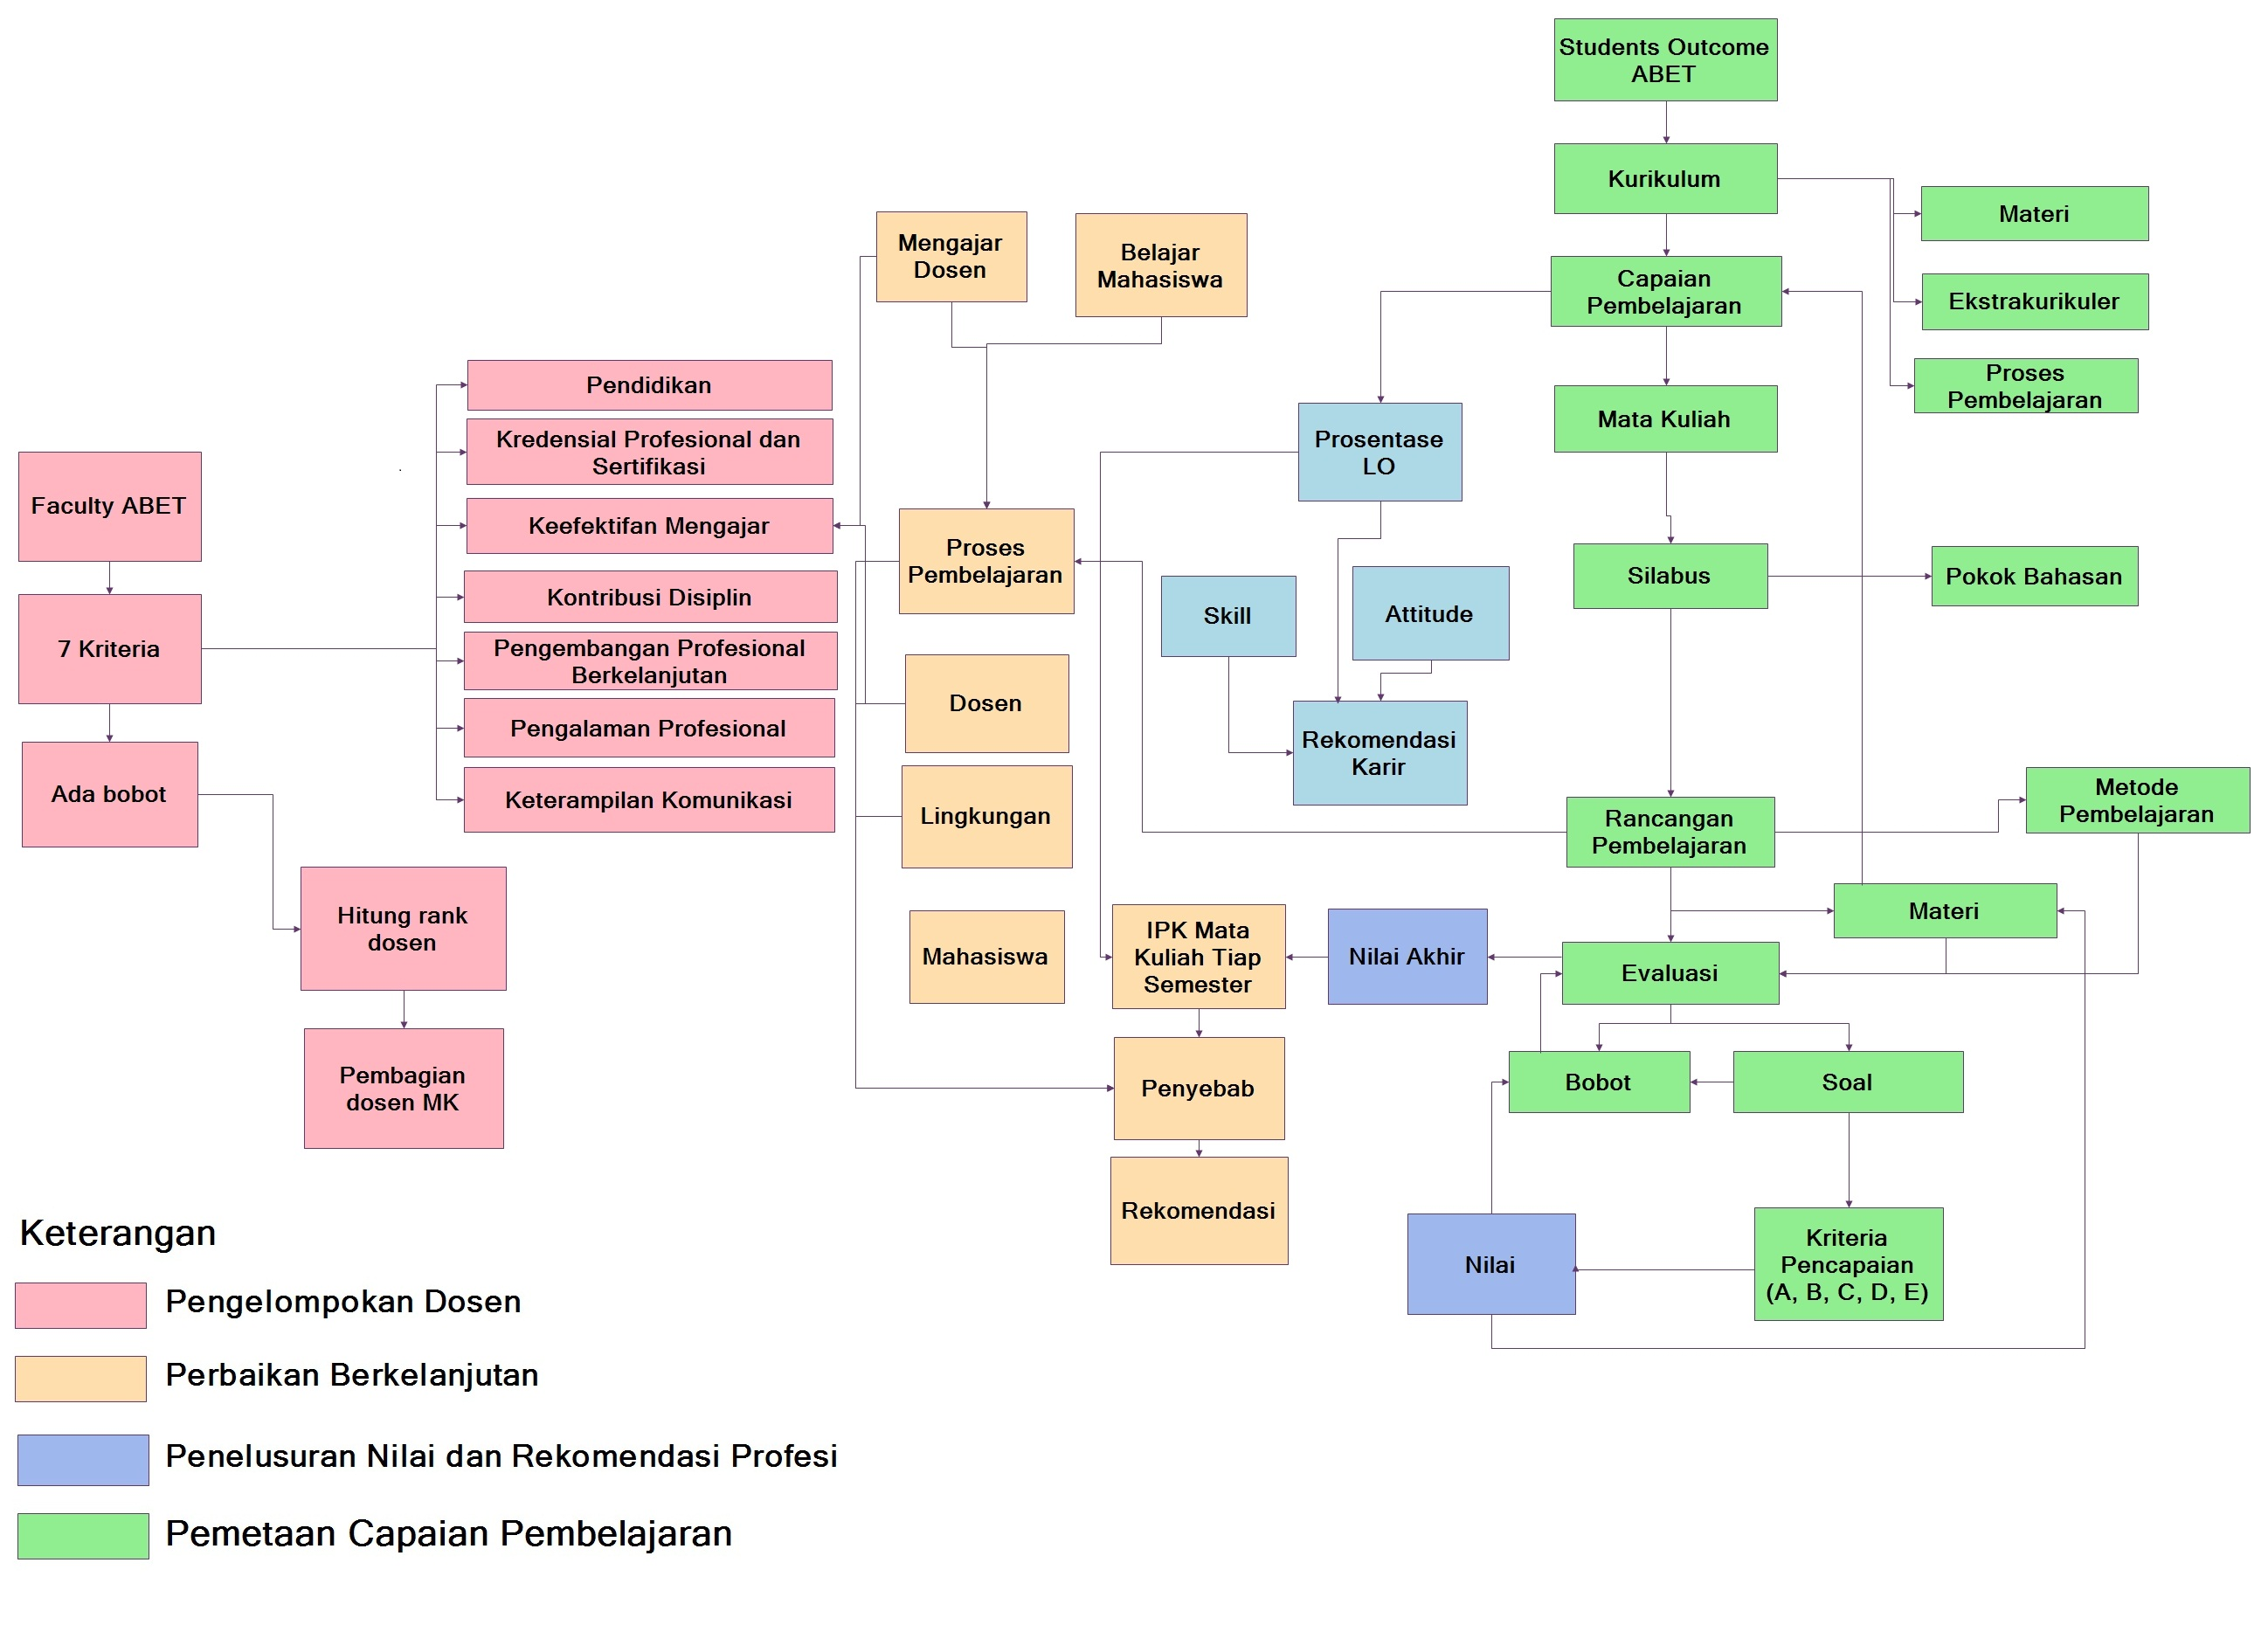
Gambar 1. Bagan Keterkaitan Pemetaan, Penilaian, Perbaikan Berkelanjutan, dan Pengelompokan Dosen
Untuk memastikan setiap mahasiswa memenuhi kriteria capaian siswa, perguruan tinggi perlu membuat kurikulum yang mengandung kriteria capaian siswa. Kurikulum tersebut terdiri dari capaian pembelajaran yang harus dicapai oleh mahasiswa. Setelah capaian pembelajaran ditentukan maka setiap tim mata kuliah membuat silabus. Setelah silabus dibuat, rancangan pembelajaran dibentuk sesuai dengan silabus tersebut. Rancangan pembelajaran ini mengandung materi dan metode pembelajaran yang akan diberikan kepada mahasiswa. Dari materi yang diberikan, diharapkan tim mata kuliah mampu memberikan jenis evaluasi yang sesuai. Evaluasi yang dilakukan bisa berupa kuis, UTS (Ujian Tengah Semester), UAS (Ujian Akhir Semester), dan yang lain. Evaluasi yang dilakukan oleh mahasiswa kemudian dinilai sesuai dengan kriteria pencapaian untuk mengetahui tingkat pencapaian yang sudah dimiliki.
Pada Tugas Akhir ini, dibuat suatu sistem untuk memetakan materi dan evaluasi terhadap capaian pembelajaran. Pemetaan dilakukan untuk memastikan semua materi yang disampaiakan oleh dosen sesuai dengan capaian pembelajaran. Setelah memastikan Dengan begitu mahasiswa dipastikan mendapatkan materi sesuai capaian pembelajaran yang diharapkan dan hasil evaluasi lebih maksimal karena evaluasi dibuat berdasar materi.

RUMUSAN MASALAH
  - Bagaimana sistem pemetaan materi, evaluasi, dan kriteria pencapaian terhadap capaian pembelajaran dapat membantu dosen memetakan evaluasi terhadap materi yang akan diberikan kepada mahasiswa?
  - Bagaimana sistem pemetaan materi, evaluasi, dan kriteria pencapaian terhadap capaian pembelajaran dapat memberikan peringatan kepada dosen apabila ada capaian pembelajaran yang belum terpetakan?
  - Bagaimana sistem pemetaan materi, evaluasi, dan kriteria pencapaian terhadap capaian pembelajaran dapat memberikan peringatan kepada dosen apabila jumlah bobot evaluasi pada suatu mata kuliah kurang dari 100%?

BATASAN MASALAH
Tugas Akhir ini memiliki beberapa batasan seperti studi kasus yang dibahas terbatas pada Jurusan Teknik Informatika Perguruan Tinggi X. Pemetaan yang dilakukan hanya antara kompetensi, pokok pembahasan, materi, dan soal evaluasi.

TUJUAN PEMBUATAN TUGAS AKHIR
  - Membantu dosen memetakan evaluasi terhadap materi yang akan diberikan kepada mahasiswa.
  - Memberikan peringatan kepada dosen apabila ada capaian pembelajaran yang belum terpetakan.
  - Memberikan peringatan kepada dosen apabila jumlah bobot evaluasi pada suatu mata kuliah kurang dari 100%.

MANFAAT TUGAS AKHIR
- Dosen terbantu dalam memetakan evaluasi terhadap materi yang akan diberikan kepada mahasiswa.
- Dosen mengetahui apabila ada capaian pembelajaran yang belum terpetakan.
- Dosen mengetahui apabila jumlah bobot evaluasi suatu mata kuliah kurang dari 100%.
- Mahasiswa mendapatkan materi dan evaluasi yang dapat membatu memenuhi seluruh capaian pembelajaran.

TINJAUAN PUSTAKA
- ABET
Accreditation Board for Engineering and Technology atau biasa disebut ABET adalah sebuah organisasi non-pemerintah nirlaba yang mengakreditasi program perguruan tinggi dan universitas di disiplin ilmu terapan, komputer, teknik, dan teknologi rekayasa [1]. ABET mengakreditasi lebih dari 3.100 program di lebih dari 670 perguruan tinggi dan universitas di 24 negara. Akreditasi ABET memberikan jaminan bahwa program perguruan tinggi atau universitas memenuhi standar kualitas yang ditetapkan oleh profesi yang disiapkan program untuk mahasiswa.
Akreditasi ABET bukanlah sistem peringkat, melainkan merupakan bentuk jaminan kualitas, menyatakan kepada masyarakat professional yang relevan dan dunia pada umumnya, bahwa program memenuhi standar mutu yang ditetapkan oleh profesi teknis. ABET adalah federasi anggota masyarakat professional dan teknis. Mereka berkolaborasi melalui ABET untuk mengembangkan standar kualitas yang dikenal sebagai criteria ABET [2].

- Student Outcome
Student Outcome adalah salah satu criteria dalam akreditasi ABET. Student Outcome menjelaskan apa yang diharapkan untuk diketahui dan dapat dilakukan oleh mahasiswa setelah kelulusan. Ini berhubungan dengan pengetahuan, keterampilan, dan perilaku yang diperoleh saat sedang menjalani program [3].
Berikut adalah hal-hal yang harus dimiliki mahasiswa setelah lulus dari perguruan tinggi bidang Computer Science:
      - Kemampuan untuk menerapkan pengetahuan komputasi dan matematika yang tepat untuk disiplin .
      - Kemampuan menganalisa masalah, mengidentifikasi, dan menentukan kebutuhan komputasi yang tepat sebagai solusinya.
      - Kemampuan untuk merancang, melaksanakan, dan mengevaluasi sistem berbasis komputer, proses, komponen/program, untuk memenuhi kebutuhan yang diinginkan.
      - Kemampuan untuk berfungsi secara efektif dalam tim untuk mencapai tujuan bersama.
      - Pemahaman tentang isu-isu profesional, etika, hukum, keamanan, sosial, dan tanggung jawab.
      - Kemampuan berkomunikasi dengan berbagai khalayak secara efektif.
      - Kemampuan untuk menganalisa dampak lokal dan global komputasi pada individu, organisasi, masyarakat.
      - Pengakuan akan kebutuhan dan kemampuan untuk terlibat dalam pengembangan profesional.
      - Kemampuan untuk menggunakan teknik saat ini, ketrampilan, dan alat yang diperlukan untuk praktek komputasi.

- Capaian Pembelajaran
Berdasarkan Peraturan Presiden No 8 Tahun 2012 tentang Kerangka Kualifikasi Nasional Indonesia pada Bab I Pasal 1 dijelaskan bahwa, capaian pembelajaran adalah kemampuan yang diperoleh melalui internalisasi pengetahuan, sikap, keterampilan, kompetensi, dan akumulasi pengalaman kerja[4].

- Kurikulum
Kurikulum pendidikan tinggi merupakan seperangkat rencana dan pengaturan mengenai tujuan, isi, dan bahan ajar serta cara yang digunakan sebagai pedoman penyelenggaraan kegiatan pembelajaran untuk mencapai tujuan Pendidikan Tinggi [5].

RINGKASAN ISI TUGAS AKHIR

Proses yang terjadi saat melakukan pemetaan pada suatu mata kuliah dibagi menjadi beberapa tahap. Pertama, harus dilakukan pemetaan antara capaian pembelajaran dengan pokok bahasan umum yang akan dipelajari oleh mahasiswa selama satu semester kedepan. Kemudian, dengan mengacu pada pokok bahasan tersebut, akan dirumuskan materi-materi yang akan diberikan kepada mahasiswa. Setelah mengetahui materi yang akan disampaikan, barulah dosen dapat merencanakan jenis evaluasi yang harus dilakukan untuk menguji kemampuan mahasiswa terhadap capaian pembelajaran yang harus dipenuhi. Untuk memastikan evaluasi yang dilakukan sesuai dengan capaian pembelajaran yang ada, maka harus dilakukan pemetaan masing-masing soal evaluasi terhadap capaian pembelajaran yang akan dicapai apabila mahasiswa berhasil menyelesaikan evaluasi dengan benar.

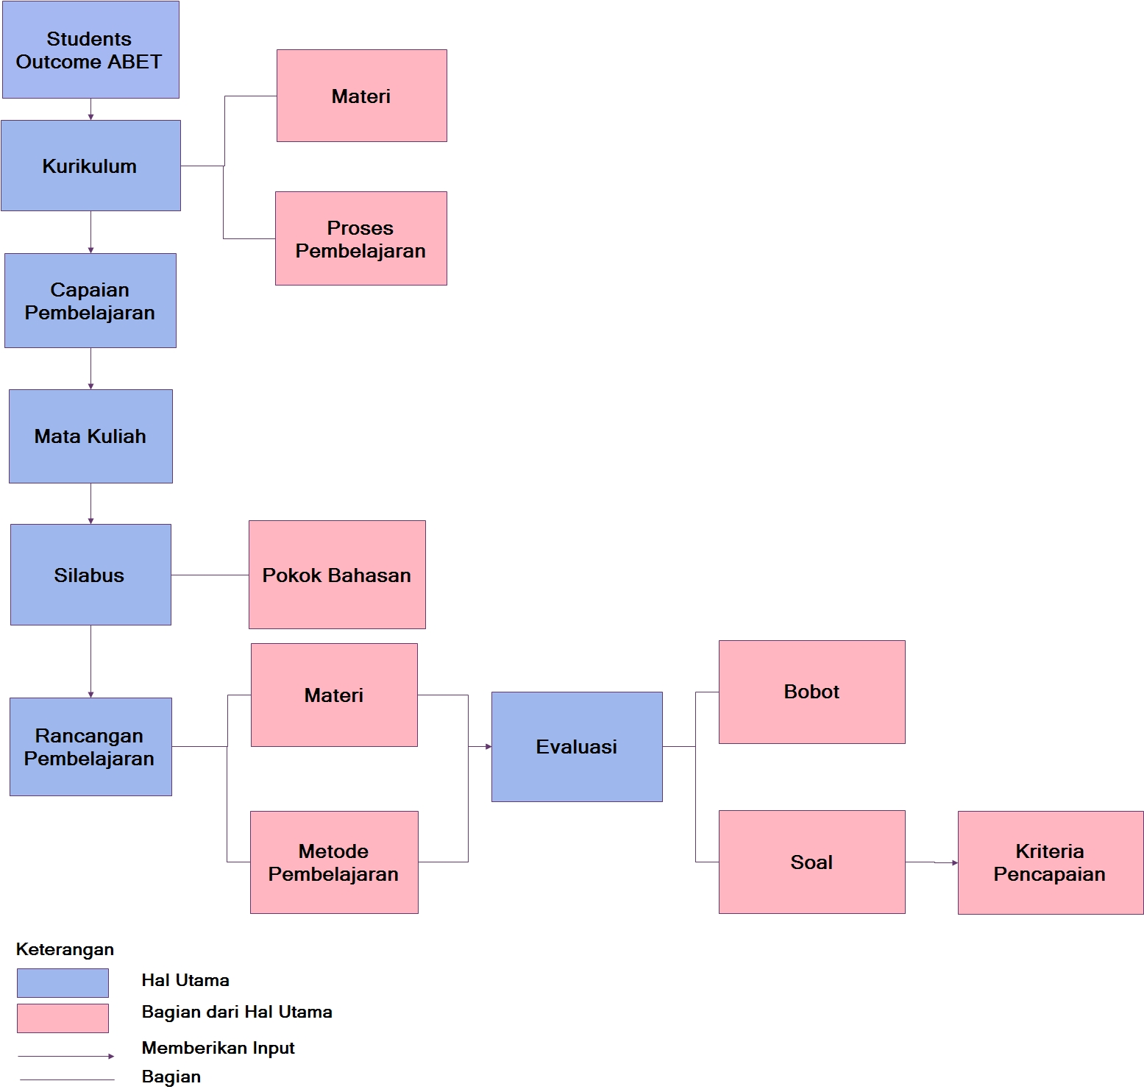
Gambar 2. Bagan Proses Pemetaan Materi, Evaluasi, dan Kriteria Pencapaian Terhadap Capaian Pembelajaran pada Kurikulum

Seperti digambarkan pada Gambar 2, setiap soal yang diberikan harus mempunyai kriteria pencapaian masing-masing. Kriteria pencapaian ini terdiri atas 5 rentang nilai yang masing-masingnya memiliki kriteria tersendiri pada tiap soalnya. Hal ini bertujuan untuk menyamakan persepsi dosen untuk memberikan penilaian terhadap hasil evaluasi mahasiswa. Sehingga diharapkan nilai yang diberikan kepada seluruh mahasiswa adil.

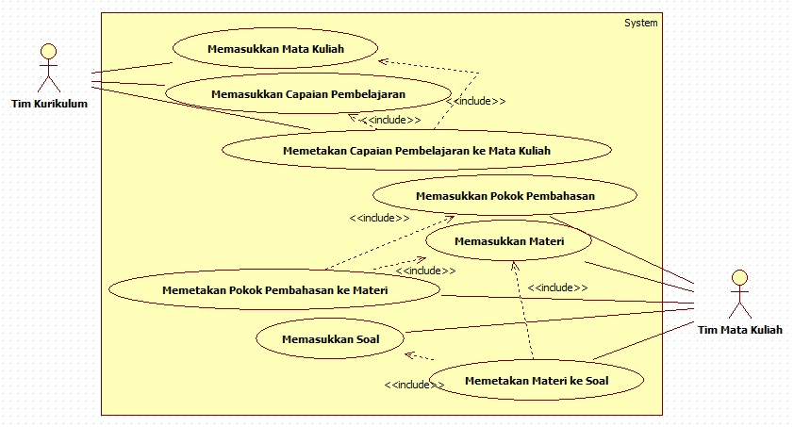
Gambar 3. Use Case Diagram Pemetaan Materi, Evaluasi, dan Kriteria Pencapaian Terhadap Capaian Pembelajaran pada Kurikulum

Sesuai dengan proses pemetaan materi, evaluasi, dan kriteria pencapaian tehadap capaian pembelajaran, aktor yang bertugas untuk memasukkan mata kuliah, memasukkan capaian pembelajaran, dan memetakan capaian pembelajaran ke mata kuliah adalah Tim Kurikulum. Sedangkan Tim Mata Kuliah bertugas untuk memasukkan pokok pembahasan, materi, soal, dan memetakan pokok pembahasan ke materi serta memetakan materi ke soal. Selain kedua aktor tersebut, ada juga system yang menjadi aktor dalam memberikan peringatan jika ada capaian pembelajaran yang belum terpetakan dan memberikan peringatan jika bobot evaluasi kurang dari 100%. Use Case Diagram dapat dilihat pada Gambar 3.

METODOLOGI

Penyusunan proposal tugas akhir
Proposal tugas akhir yang dibuat ini mengusulkan tentang pembuatan sistem untuk memetakan materi, evaluasi, dan kriteria pencapaian terhadap capaian pembelajaran. Pemetaan yang dilakukan nantinya akan dapat dilihat dalam bentuk graph yang saling berhubungan antara capaian pembelajaran, materi, soal evaluasi yang akan diberikan kepada mahasiswa hingga kriteria pencapaian pada tiap soalnya.
Selain itu, akan ada peringatan yang ditampilkan apabila ada capaian pembelajaran yang belum terpetakan. Peringatan lain yang akan tampil adalah apabila ada bobot evaluasi yang kurang dari 100%. Sehingga dapat dipastikan mahasiswa akan mendapat semua materi yang dapat membantu memenuhi seluruh capaian pembelajaran. Serta dapat dipastikan bobot evaluasi yang diberikan kepada mahasiswa telah 100%.

Studi Literatur
Pada tahap ini dilakukan pencarian data dan pembelajaran literature mengenai:
      - Visualisasi
      - Graph
      - Accreditation Board for Engineering and Technology (ABET)
      - Kriteria capaian mahasiswa (student outcome)
      - Pemetaan

Analisis dan desain perangkat lunak
Berikut adalah gambar arsitektur sistem dari pemetaan materi, evaluasi, dan kriteria pencapaian terhadapa capaian pembelajaran per mata kuliah pada kurikulum.

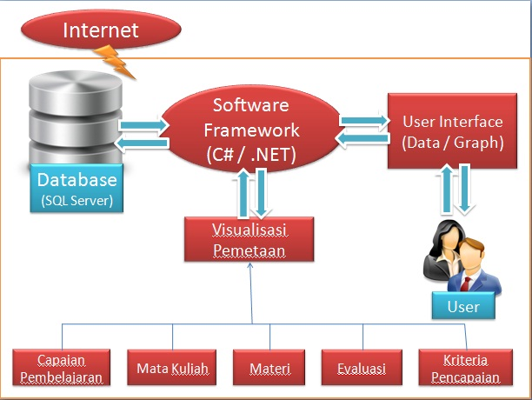
Gambar 4. Arsitektur Sistem Pemetaan Materi, Evaluai, dan Kriteria Pencapaian per Mata Kuliah Terhadap Capaian Pembelajaran pada Kurikulum

Implementasi perangkat lunak
Rencana pembuatan perangkat lunak ini akan diimplementasikan menggunakan:
    - Bahasa pemrograman yang digunakan adalah C#.
    - Framework yang digunakan adalah .NET.
    - Tools pemrograman yang digunakan adalah Visual Studio.
    - Tools pemodelan yang digunakan adalah StarUML dan Power Designer.
    - Database yang digunakan adalah SQL Server.

Pengujian dan evaluasi
Pengujian yang akan dilakukan terhadap perangkat lunak dilakukan dengan cara blackbox. Pengujian ini dilakukan untuk mngetahui cara kerja fungsional perangkat lunak dan keluaran yang dihasilkan.

Penyusunan Buku Tugas Akhir
Sistematika penulisan buku tugas akhir secara garis besar antara lain:
- Pendahuluan
  - Latar Belakang
  - Rumusan Masalah
  - Batasan Tugas Akhir
  - Tujuan
  - Metodologi
  - Sistematika Penulisan
- Tinjauan Pustaka
- Desain dan Implementasi
- Pengujian dan Evaluasi
- Kesimpulan dan Saran
- Daftar Pustaka

JADWAL KEGIATAN
Tahapan |  |  | 2013 |  |  |  |  |  |  |  |  |  |  |  | 2014
Tahapan | Oktober |  |  |  |  | November |  |  |  |  | Desember |  |  |  | Januari
Penyusunan Proposal
Studi Literatur
Perancangan sistem
Implementasi
Pengujian dan evaluasi
Penyusunan buku

DAFTAR PUSTAKA
[1] ABET. “About ABET”. [Online]. Tersedia: http://www.abet.org/about-abet/. [Diakses pada 10 Juli 2013].
[2] ABET. “What is ABET Accreditation?”. [Online]. Tersedia: http://www.abet.org/new-to-accreditation/. [Diakses pada 10 Juli 2013].
[3] ABET. “Criteria for Accrediting Computing Programs 2013-2014 Accreditation Cycle”. [Online]. Tersedia: http://www.abet.org/uploadedFiles/Accreditation/Accreditation_Step_by_Step/Accreditation_Documents/Current/2013_-_2014/cac-criteria-2013-2014.pdf. [Diakses pada 17 Juli 2013].
[4] Sailah, Illah. “FLEXIBILITASKURIKULUM DALAM ANTISIPASI PERUBAHAN PASAR KERJA GLOBAL”. [Online]. Tersedia: http://hasrulbakri.files.wordpress.com/2012/05/prof-dr_illah-sailah.pptx. [Diakses pada 27 Oktober 2013].
[5]”UNDANG-UNDANG REPUBLIK INDONESIA NOMOR 12 TAHUN 2012 TENTANG PENDIDIKAN TINGGI”. [Online]. Tersedia: http://sipuu.setkab.go.id/PUUdoc/17624/UU0122012_Full.pdf. [Diakses pada 27 Oktober 2013].

